# 第一周（6.15-6.19）

## 1.本周计划

1.1. 配置开发调试环境

1）windows开发编译环境: source insight, codeblocks。source insight的配置文件要搞好，后期不能再修改，输出helloword调试文档(word版本)，要求在codeblocks要能编译过。代码要求helloword字符串要由用户输入，保存在全局变量g_helloword里面，打印全局变量。文档要求要有全局变量要有断点调试截图，和调试过程中单步执行截图。

2）linux开发环境: 安装vmware(含vmware tools)，安装unbantu18.04版本，要求ubantu能ping通windows。要求把windows上写的helloword程序移植到ubantu里面，能编译通过，用gcc编译，用gdb调试。

3）要求helloword程序在ubantu和windows上都能跑。

4）学习linux命令cd ls cp mkdir find用法。

1.2. 学习使用git基本操作。申请github账号，把1项目里面写的代码上传到github上即可。只要求会git pull，git clone, git branch，git push命令，不要过多追求内容。输出git上库三板斧文档(word)。

1.3. 学习c语言编程规范。 网上下载一个华为c语言编程规范文档学习，按上面要求修改你的helloword程序，并提交到github。

## 2.单步执行结果

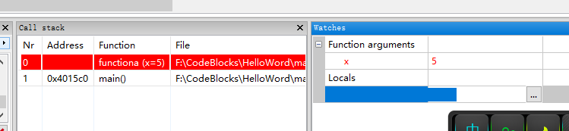

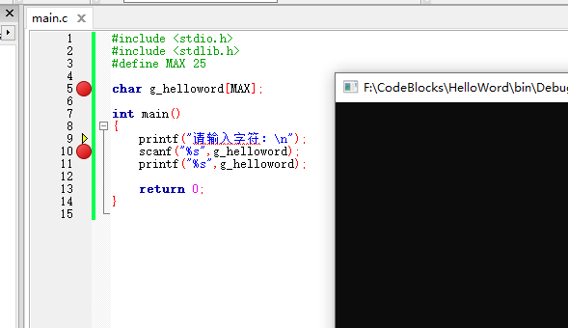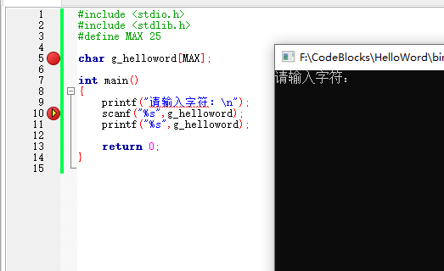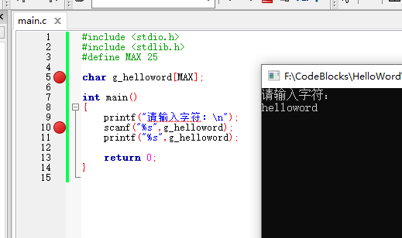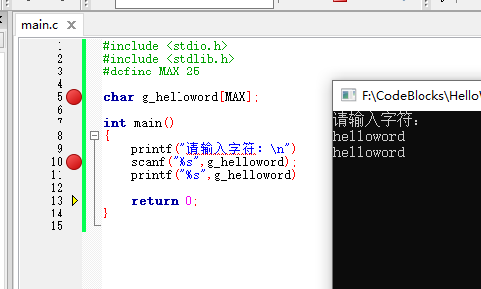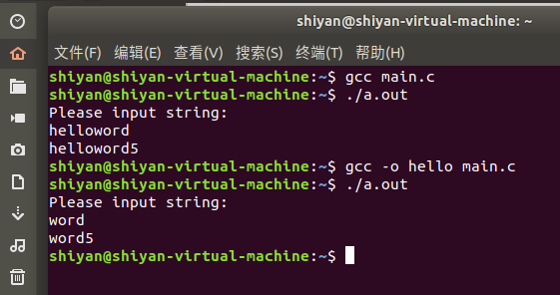

## 3．Ubantu ping通windows

